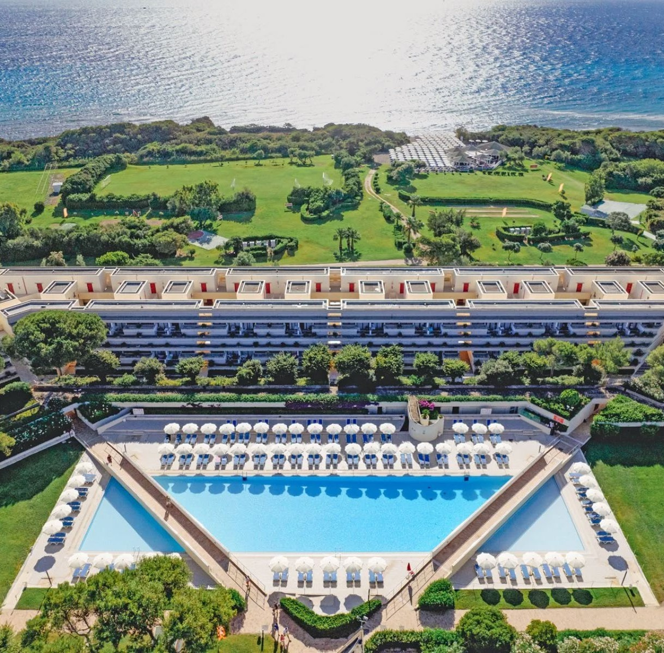




BRAVO ALIMINI

SUPER FLASH SALE - MARE 2026
da € 1.560 A CAMERA

7 NOTTI | QUOTE SETTIMANALI PER CAMERA CLASSIC IN TUTTO INCLUSO
Sole, mare, vento e incanto nel Bravo Alimini. Ionio o Adriatico? Se trascorri le vacanze nel mare cristallino del Salento hai l’imbarazzo della scelta. Il Bravo Alimini è un resort in Puglia, facilmente raggiungibile dall’aeroporto di Brindisi e che si affaccia su ben due spiagge. La struttura è situata vicino a Otranto, la “porta d’Oriente”, e a Lecce, ribattezzata la Firenze del sud per la sua ricchezza di chiese e monumenti. La macchia mediterranea abbraccia il villaggio Bravo Alimini, una piccola oasi rispettosa di questo patrimonio.
DATA DI PARTENZA | QUOTA IN CAMERA DOPPIA | QUOTA IN CAMERA TRIPLA | QUOTA IN CAMERA QUADRUPLA | TESSERA CLUB
21/06-28/06 | € 1.560 | € 1.775 | € 1.975 | INCLUSA
28/06-05/07 | € 1.600 | € 1.850 | € 2.050 | INCLUSA
12/07-19/07 | € 1.790 | € 1.990 | € 2.250 | INCLUSA
19/07-26/07 | € 1.850 | € 2.050 | € 2.350 | INCLUSA
26/07-02/08 | € 1.890 | € 2.090 | € 2.450 | INCLUSA
02/08-09/08 | € 2.250 | € 2.490 | € 2.690 | INCLUSA
09/08-16/08 | € 2.800 | € 3.050 | € 3.350 | INCLUSA
16/08-23/08 | € 2.800 | € 3.050 | € 3.350 | INCLUSA

SUPPLEMENTI E RIDUZIONI
- Infant 0-2,99 anni Quota obbligatoria da pagare in agenzia euro 190,00 a settimana ad infant. Include: culla e tutto quanto descritto nel Voilà Baby
- Suppl. 3°/4 letto Adulti su richiesta
Nota bene: le settimane speciali sono delle quote riservate soggette a disponibilità limitata i bambini in 3/4 letto sono da considerarsi 3/12 anni n.c. In caso di 3 adulti + bambino o 4 adulti verrà applicato il supplemento Family di € 70 a persona a settimana. Parti sicuro obbligatorio: €70 a camera (polizza annullamento / medico).
PER INFORMAZIONI E PRENOTAZIONI: +39 0698378037 - BOOKING@4UTRAVEL.IT - WWW.4UTRAVEL.IT

